

## ▀ ▀ ▀ Modèle de copie :

**Créer un site web avec le CMS Wordpress**

**GDWFSCSWCMSWEXAIII1A**

**Ceci est un modèle de copie. N’oubliez pas de renseigner vos prénom/nom, ainsi que le nom et le lien vers le projet.**

**Vous pouvez bien sûr agrandir les cadres pour répondre aux questions sur la description du projet si nécessaire.**

**Prénom : Patrick**

**Nom : Barros**

**ATTENTION ! PENSEZ À RENSEIGNER VOS NOM ET PRÉNOM DANS LE TITRE DE VOS FICHIERS / PROJETS !**

Nom du projet : Jumpiverse

Lien Github du projet : <https://github.com/Patrick95800/studi-eval-3>

Lien Drive du projet (si nécessaire) : <https://vimeo.com/685991491>

URL du site (si vous avez mis votre projet en ligne) : **KO**

**Description du projet**

1. Décrivez les tâches ou opérations que vous avez effectuées, et dans quelles conditions. Dans cette rubrique, le jury cherche à voir comment vous procédez : comment vous organisez votre travail, comment vous réalisez concrètement la tâche ou l’opération pas à pas.

Utiliser un langage professionnel. Employez le « je », car vous parlez en votre nom. Vous pouvez écrire au temps présent.

**Choix du thème :**

J’ai choisis un concept qui je pense verra le jour dans les prochaines années. Une agence de voyage qui propose des voyages « virtuelles » à l’aide d’un casque de réalité virtuelle ;



**Menu du site**



Le logo ainsi que le texte « Jumpiverse » redirigent vers la page d’accueil du site. Les autres items renvoient soit vers des pages soit vers des articles

**Pages / articles :**

Les pages les plus importantes sont sous le sous-menu « Expériences » : les 3 pages présentent des voyages virtuelles afin de donner envie d’en savoir plus et de faire une demande de devis par la suite

1. Précisez les moyens utilisés. Expliquez tout ce dont vous avez eu besoin pour réaliser vos tâches : langages de programmation, frameworks, outils, logiciels, documentations techniques, etc...

**Apparence theme WKP**

Le choix de ce theme allait bien avec le côté VR, l’alliance du noir et du violet donne un coté épuré et sobre.

J’ai personnalisé le thème des logos, à la typo en modifiant même le CSS

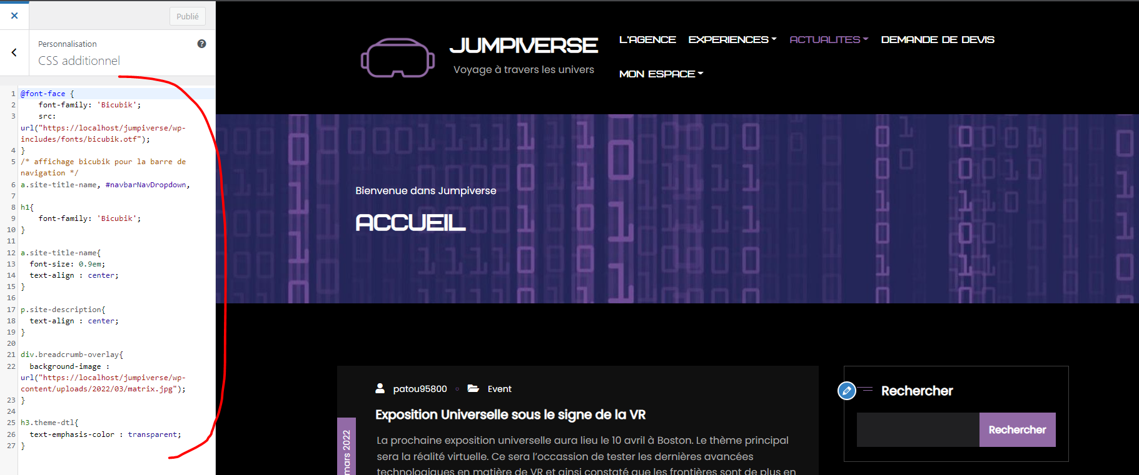

**Logiciel CANVA** :

Création du logo et de la bannière.



**Typo Jumpiverse :**

La typo choisis est « bicubik ». Elle va bien avec le theme. J’ai fait en sorte que le menu ainsi que les titre «h1 » soit dans cette typo afin de rappeler le logo.

Formulaire de contact :

J’ai opté pour une demande de devis pour les

**Extension pour la gestion d’un espace perso :**

Grâce à l’extension **Profil Builder**, j’ai pu créer 3 pages : login / edit profile / register

Cela permet à chaque personne de s’enregistrer. Cela constituera aussi une base de données en vue d’une newsletter.

**Gestion des comptes utilisateurs:**

Patrick95800 est adminstrateur

Patou95800 est quant à lui editeur. Il a ecrit l’article sur l’exposition universelle

Tout utilisateur qui s’inscrit est abonné.

**Multi langue :**

J’ai utilisé l’extenson **WeGlot** pour traduire le site en anglais.

1. Contexte. Les noms des organismes, entreprises ou associations, dans lesquels vous avez exercé vos pratiques

NB: Pour le cas des exercices et évaluations demandées sur la plateforme Studi, il s'agit de...Studi.

Studi

1. Informations complémentaires (*facultatif*)

J’ai eu de grosse difficulté pour le déploiement du site. J’ai travaillé en local et ensuite j’ai voulu déployer le site sur heroku. Je pensais utiliser l’extension que j’ai découvert dans les cours qui s’appelle « WP All-in-One » pour importer mon site local vers le site de production sur heroku, mais je n’ai pas pu le faire car la version gratuite de WP All-in-One ne transfère que des sites de petite taille.

A partir de là les difficultés on commencé :

- J’ai déployé un site « vierge » et j’ai tenté d’importer mes pages et mes articles via l’Extension « WP Import Export Lite » mais cela a cassé la base de donné et donc m’a empêcher de me connecter sur le site

- J’ai tenté de pr

Au final je pense que j’aurais dû déployer le site sur heroku et ensuite créer le site avec les accès administrateur. J’aurais pu rendre le site visible par les moteurs de recherche ensuite.

Je vous propose quand même une video afin de naviguer sur le site de Jumpiverse :

<https://vimeo.com/685991491>